Περίληψη Υλοποίησης της Εφαρμογής Library

Εφαρμογή Library
Internet

Κατανεμημένα Συστήματα

Χαροκόπειο Πανεπιστήμιο
Σχολή Ψηφιακής Τεχνολογίας
Τμήμα Πληροφορικής & Τηλεματικής

Ιωαννίδης Αλέξανδρος
ΑΜ: 21208

07/01/2016

Εργαλεία
Η εφαρμογή Library αποτελείται από δύο βασικά κομμάτια, το back end (database server) και το middle tier (application server). Το backend είναι μία βάση δεδομένων, σε MySQL 5.5.46, στημένο σε Ubuntu 14.04.2 και το middle tier είναι ο Glassfish Server 4.1.1 που είναι bundled με το Netbeans 8.1. Το περιβάλλον εργασίας ήταν το Netbeans 8.1 σε Windows 7 όπου έτρεχε και ο Glassfish. Γλώσσα προγραμματισμού ήταν η Java 1.8.0_66 σε συνδυασμό με το Spring Framework 4.0.1. Δεν χρησιμοποιήθηκε το Spring IDE καθώς δεν λειτουργούσε μέσα από το περιβάλλον εργασίας μου λόγω proxy settings. Για τη διαχείριση της ΒΔ Library2 χρησιμοποιήθηκε το MySQL Workbench 6.3.5 με το οποίο έγινε επίσης το export και η σχεδίαση του ER diagram.

Σχεδιασμός Βάσης Δεδομένων και Εφαρμογής
Υποθέσεις Εργασίας
Αναθεωρήθηκε η υπόθεση ότι δεν ήταν ζητούμενο να υλοποιηθεί η δυνατότητα πολλαπλών καταθέσεων μιας διπλωματικής και άρα έγιναν αλλαγές έτσι ώστε ένα dissertation να μπορεί να κατατεθεί πολλές φορές.
Στο κομμάτι που αφορά την υπηρεσία καταλόγου χρηστών έγιναν οι εξής υποθέσεις εργασίας:
- Έγινε επέκταση των πεδίων του User προκειμένου να καταχωρηθεί η δυνατότητα Submit Online για τους φοιτητές.
- Η ενημέρωση των επισκεπτών της Βιβλιοθήκης που εγγράφησαν στην αυτόματη ενημέρωση για νέα event, συλλογές και διαλέξεις, υλοποιήθηκε με 2 trigger After Insert στους πίνακες LibraryEvent και EventEmailRecipient που απλώς εισάγουν εγγραφές στον πίνακα EventEmail προσομοιώνοντας έτσι την αποστολή email στους παραλήπτες.

Υλοποίηση Απαιτήσεων Μοντέλου Εργασίας
Δώθηκε ένας βασικός περιορισμός. Οι φοιτητές μπορούν να χρησιμοποιούν την ίδια εφαρμογή με τους επισκέπτες αλλά θα μπορούν να καταθέτουν Dissertation.

Ο περιορισμός πρόσβασης στο ρόλο του Student έγινε με την απαίτηση αρχικού authentication στη Login φόρμα, όπου αν είναι επιτυχής γίνεται ανάθεση στον Student Controller που ακούει σε συγκεκριμένο URL mapping. Οι επισκέπτες αντίστοιχα εξυπηρετούνται από τον HomeController που ακούει στο βασικό URL mapping.

URL Mappings
/ (GET)
/login (GET, POST)
/events (GET)
/events/register (GET, POST)
/student (GET)
/student/logout (GET)
/student/validate (GET)
/dissertations/loadpdf (GET, POST)
/dissertations/add (GET, POST)
/dissertations/submission/add (GET, POST)
Διάγραμμα Οντοτήτων Συσχετίσεων (EER diagram)

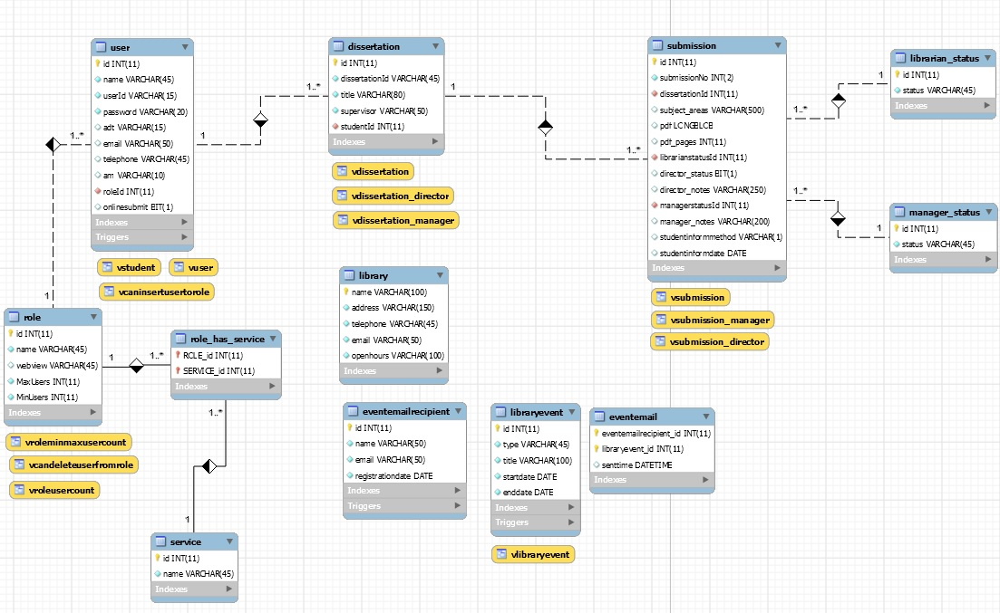
Σύνδεση του Datasource
Η περιγραφή σύνδεσης για τον MySQL JDBC driver βρίσκεται στην κλάση com.hua.library2.singleton.SingletonDataSource.

